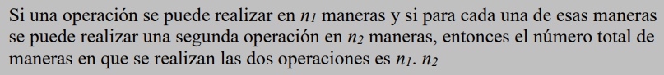

Ejemplo: Puedo elejir el motor (3 opciones), tipo de ruedas (2 opciones), y carroceria (4 opciones) del auto: Hay 3 * 2 * 4 = 24 opciones diferentes posibles.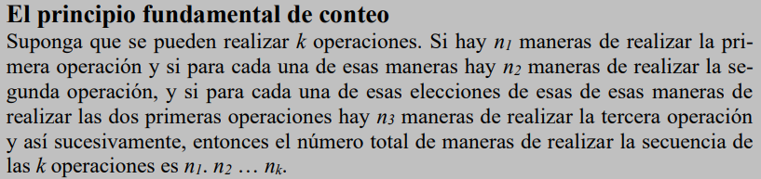



A veces se está interesado en contar el número de permutaciones de los subconjuntos de cierto tamaño elegidos de un conjunto más grande.

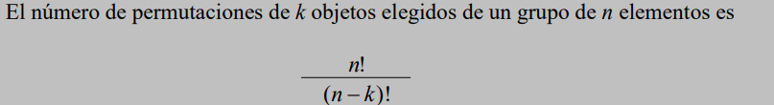

Ejemplo: Hay cinco maneras de elegir un salvavidas para que ocupe la primera estación, luego cuatro de elegir a un salvavidas para que ocupe la segunda estación y por último tres para elegir un salvavidas que ocupe la tercera estación. El número total de permutaciones de los tres salvavidas elegidos entre los cinco es (5)(4)(3) = 60. **AQUÍ IMPORTA EL ORDEN.**

Si un objeto puedo elegirse más de una vez tenemos permutaciones con elementos repetidos.

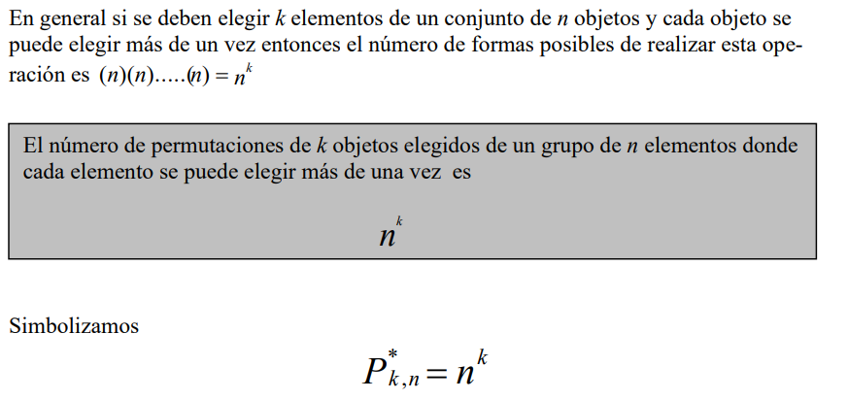

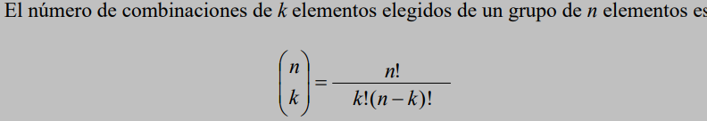

**AQUÍ NO IMPORTA EL ORDEN.**

